In collaborazione con NEW CAPOSOPRANO VIAGGI

Hotel Biancaneve
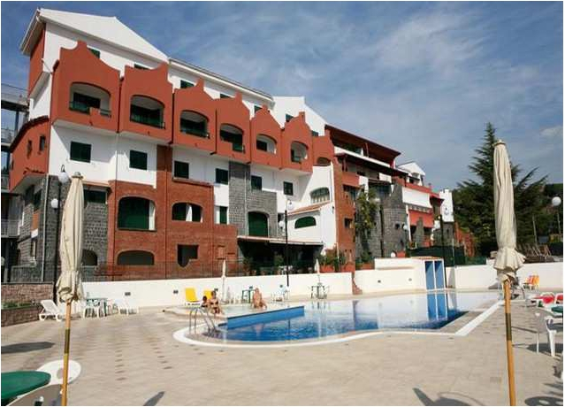Nicolosi (CT)

Capodanno

2015

Validità offerta
30 Dicembre 2014 - 01 Gennaio 2015

1 NOTTE € 150,00
2 NOTTI € 209,00

I consiglieri: Alessi Giacomo, Franco Giudice
La Quota Comprende:
• Trattamento di Mezza Pensione Bevande Incluse
• Cenone di S. Silvestro
• Cotillon di Capodanno
• Intrattenimento musicale e animazione
• Ingresso area fitness (nell'orario di esercizio)
• Wi-fi e parcheggio interno gratuito
• Sconto 50% su ulteriori trattamenti benessere
Riduzioni:
• Infant 0/04 anni n.c. Gratis (letto con i genitori)
• 3°/4° Letto Chd 04/16 anni nc 50%
• 3°/4° Letto Adulti 10%
Supplementi:
• Suppl. Camera Singola € 15,00 a notte
• Suppl. Pensione completa € 20,00 p.p.p.g.

TASSA DI SOGGIORNO DA PAGARE OVE PREVISTA
OFFERTA CON VALIDITA’ NON RETROATTIVA

Il Presidente
Nicolò Catalano

